Oplanerad provtagning kommunal äldrevård/hemsjukvård och verksamheter som ej har VAS

**Hitta i dokumentet**

Syfte

Bakgrund

Genomförande

Smittspårning Covid-19 kommunalt korttidsboende

Dokumentation

Registrering

Uppföljning

Relaterade sökord:

Uppdaterat från föregående version

Bilagor:

# Syfte

Rutinen beskriver processen för ordination och remisshantering av oplanerad/akut provtagning som utföres av personal i kommunal Hälso- och sjukvård och omsorg i Halland eller av verksamhet som ej har tillgång till/använder Region Hallands huvudjournalsystem VAS.

# Bakgrund

Planerad provtagning som utföres på patienter i kommunal Hälso- och sjukvård och omsorg ska i normalfallet ordineras i Region Hallands huvudjournalsystem VAS. Den elektroniska VAS-remissen med tillhörande utskrivna labbetiketter används för den fortsatta hanteringen av Region Hallands laboratorieverksamhet.

I de fall provtagning ordineras och utföres oplanerat/akut blir det ett problem då det sker av personal inom kommunal hälso- och sjukvård och omsorg eller annan verksamhet som ej har tillgång till/använder Region Hallands huvudjournalsystem VAS. Den provtagande personalen har då ej möjlighet att skriva ut labbetiketter för provrör, ej heller möjlighet att använd en elektroniska provtagningsremissen som finns i VAS.

Utan korrekt ifylld pappersremiss och korrekt märkta provrör/prov blir underlaget/informationen till laboratorierna ofullständig vilket resulterar i uteblivna eller försenade provsvar. Risken finns då att inte rätt analyser blir utförda, svaren inte kan skickas till den som ordinerat proverna och analyskostnaden inte hamnar hos rätt verksamhet.

För att säkerställa att provkärl kan märkas korrekt och att rätt provtagningsuppgifter kommer till Region Halland laboratorieverksamhet krävs att pappersremisser med tillhörande provtagningsetiketter används enligt instruktionen i denna rutin.

# Genomförande

* Provtagning som sker oplanerat/akut ska alltid ha ordinerats av läkare innan provtagningen utförs. Detta för att dels säkerställa att rätt prover tas men också för att avgöra om provtagning ska göras akut/oplanerat eller om det kan ske vid senare tillfälle.
* På dagtid/kontorstid ordineras provet av läkare som tjänstgör på:
  + Vårdcentralen där den som ska provtas är listad eller den vårdcentral som har det särskilda uppdraget om råd och stöd för brukarna på det för det äldreboende som den som ska provtas bor på.
  + Läkarmedverkan Hemsjukvården
* På jourtid ordineras provet av läkare som tjänstgör på Beredskapsjouren.
* Prov som tas utan läkarordination riskerar att inte följs upp av rätt ansvarig verksamhet eller inte följas upp över huvud taget.
* Ordination sker muntligen till kommunsjuksköterskan. Ingen remiss läggs upp i VAS då den ändå inte kopplas ihop med ordinerat prov.
* Laboratorieverksamhetens pappersremisser ska alltid användas i dessa fall. Klinisk kemis remisser finns att beställa från Region Hallands logistikservice. Klinisk mikrobiologis remisser finns att skriva ut från Analysförteckningen. Pappersremisserna ska förvaras i nära anslutning/på samma plats som övrig provtagningsutrustning förvaras för att alltid vara tillgängliga då provtagning ska utföras.
* När läkaren ordinerar provtagningen ska följande uppgifter alltid lämnas till provtagaren:
  + Vilka analyser som ska utföras.
  + Vilken vårdenhet (beställare) som originalsvaret ska skickas till.
  + Vilken läkarsignatur som ska anges. (läkarsignatur av typen abc123)
  + Om Beredskapsjouren ordinerar provtagningen ska även uppgift om vilken vårdcentral som ska ha kopia på svaren, lämnas.
* Före provtagningen ska rören märkas med etiketterna som finns på baksidan av klinisk kemis pappersremiss. Mikrobiologens provrör märks med personnummer namn.
* Då provtagningen är utförd anges provtagningstidpunkt, datum och klockslag på remissen.
* Kemlabbremissen ska signeras av provtagare och telefonnummer lämnas.
* Provkärlen med remiss lämnas till Region Hallands laboratorieverksamhet.

# Smittspårning Covid-19 kommunalt korttidsboende

Om provtagning görs för att screena förekomst av Coronavirus på patient som vårdas på kommunalt korttidsboende och VAS-remiss ej kan användas måste följande uppgifter anges på pappersmikrobiologiremissen:

* Läkarsignatur PANLÄK i fältet ”Remitterande läkare”
* Korttidsboende namnges och att patienten ingår i screening i fältet ”Frågeställning”.

Detta säkrar att uppgifter om vilket korttidsboende patienten vårdas på går över i VAS tillsammans med provtagningsresultatet.

# Dokumentation

* Läkare som ordinerat provtagning dokumenterar vad som ordinerats i journalanteckningen som görs då konsultationen/rådgivningen dokumenteras i VAS.
* Då Beredskapsjouren har ordinerat provtagningen dokumenteras också till vilken läkare/vårdenhet som det ska skickas en kopia på svaret till.
* I de fall Beredskapsjouren ordinerar provtagning ska den läkare som kommer att få kopia av svaret informeras via VAS meddelandefunktion.

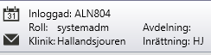

# Registrering

Vårdcentral som hanterar prover som tagits av kommunal Hälso- och sjukvård och omsorg och skickar dessa vidare till Region Hallands laboratorieverksamhet ska i VAS vårdkontaktregistrera provtagningen som provtagningsbesök, betalsätt äldre, se avsnitt i [Kassaregistreringsmanualen](https://styrdadokument.regionhalland.se/doc/C4D0424C-23D2-4246-A9CD-BDDC53B874D2).

I de fall kommunal Hälso- och sjukvård och omsorg ombesörjer transport och leverans av prover och remiss direkt till Region Hallands laboratorieverksamhet ska ingen vårdkontaktregistrering göras i VAS.

# Uppföljning

Om utförda prover ej kan omhändertas eller svaras ut av regionens laboratorieverksamhet pga. bristande följsamhet till denna rutin måste detta återkopplas till verksamhet/kommunsjuksköterska som skickat in/utfört provtagningen samt i förekommande fall skriva en avvikelse. Detsamma gäller om ordinerande läkare saknar provsvar i VAS på ordinerade prover.

# Relaterade sökord:

Provtagning, provtagningsremiss, labbremiss, hemsjukvård, Beredskapsjouren, provsvar, kommun

|  |
| --- |
| Uppdaterat från föregående version Ny rutin |

# Bilagor:

**Klinisk kemi:**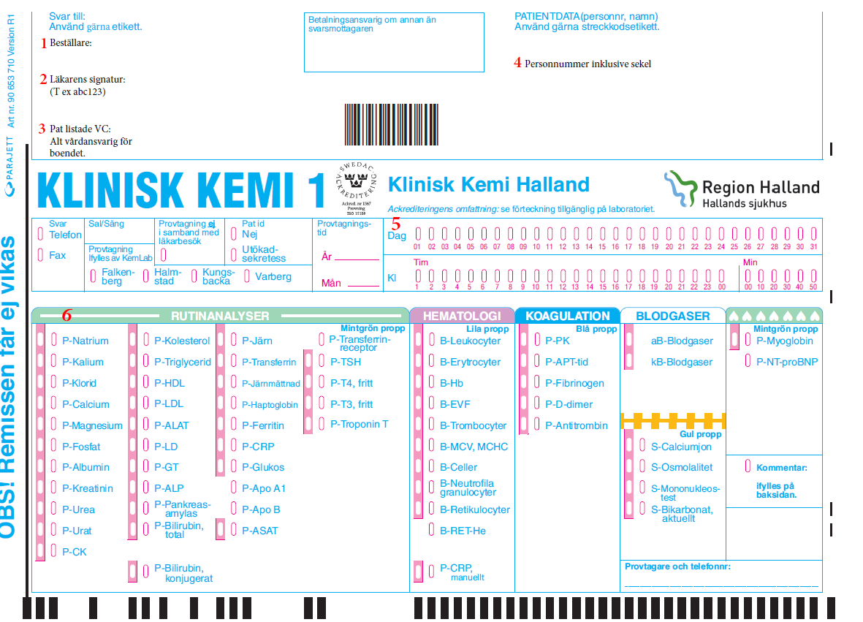

OBS! Följande uppgifter MÅSTE vara ifyllda på remissen för att svar ska komma till rätt beställare!

1. Svarsmottagare, t ex Läkarmedverkan Hemsjukvården och ort, eller Beredskapsjouren.
2. Läkarens signatur
3. Patientens listade VC eller VC som ansvarar för boendet.
4. Personnummer måste skrivas med sekelsiffra.
5. Provtagningsdatum och tid.
6. Vilka analyser som önskas.

**Mikrobiologi**

